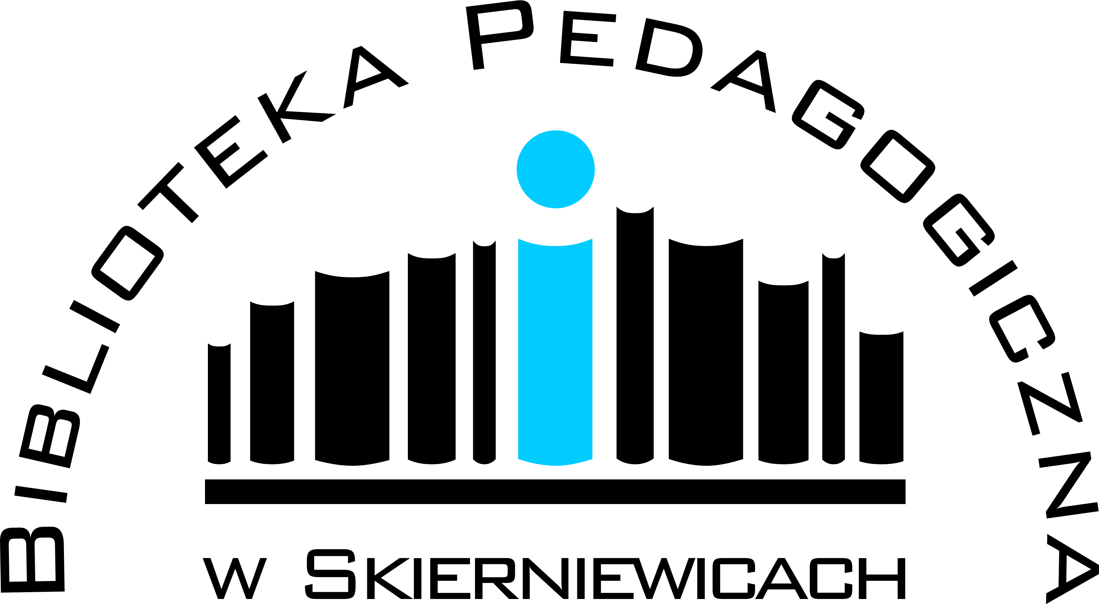
Biblioteka Pedagogiczna w Skierniewicach wraz z Partnerami: Państwową Wyższą Szkołą Zawodową w Skierniewicach i Miejską Biblioteką Publiczną w Skierniewicach organizuje w dniu 10 maja 2019 r. o godz. 10.30 konferencję pt.: "#BIBLIOTEKA”. Konferencja odbywa się w ramach Ogólnopolskiego Tygodnia Bibliotek 2019.
Głównym celem spotkania jest rozwijanie kompetencji czytelniczych wśród dzieci i młodzieży, promowanie nowych technologii informacyjno-komunikacyjnych w czytelnictwie oraz budowanie wizerunku Województwa Łódzkiego w 100 – lecie jego powstania. Tematyka jest zgodna z kierunkami polityki oświatowej Państwa w roku szk. 2018/2019 oraz Narodowym Programem Rozwoju Czytelnictwa. Uczestnikom zostaną zaprezentowane sposoby rozwijania zainteresowań czytelniczych oraz aktualne metody i formy zachęcające do aktywnego czytania. Wśród prelegentów wystąpią pracownicy z Uniwersytetu Łódzkiego oraz praktycy z bibliotek.
Na konferencję zapraszamy nauczycieli, bibliotekarzy i inne osoby zainteresowane książką i czytelnictwem.
Patronat honorowy nad konferencją objął Marszałek Województwa Łódzkiego Pan Grzegorz Schreiber oraz Łódzki Kurator Oświaty Pan Grzegorz Wierzchowski.
Szczegółowe informacje na stronie internetowej http://www.bpskierniewice.pl/konf_biblioteka.html
oraz program http://www.bpskierniewice.pl/konf_biblioteka_progr.html

Serdecznie zapraszamy.

